적천수(滴天髓) 제12강: 갑을(甲乙)의 생사(生死)와 향배(向背)
 셀프사주 ・ 2025. 9. 12. 16:12
URL 복사 통계
본문 기타 기능
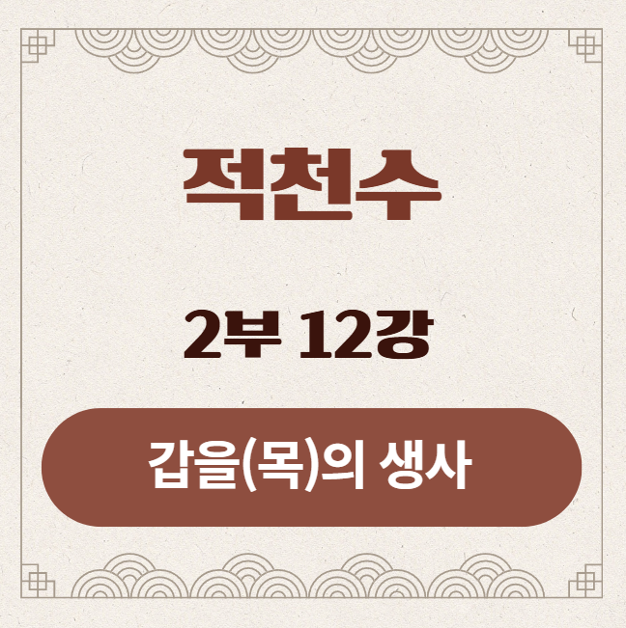
적천수(滴天髓) 제12강: 갑을(甲乙)의 생사(生死)와 향배(向背)
부제: 양간과 음간의 운명은 어떻게 다른가
​
​
1. 강의 시작: 2부, 천간 드라마의 서막
제1부 <적천수의 영혼>을 성공적으로 마치신 여러분을 환영합니다.
이제 우리는 사주를 보는 거시적인 안목을 갖추었습니다.
2부 <천간(天干): 기(氣)의 드라마>에서는 무대 위에서 실제로 연기하는 열 명의 배우들, 즉 천간들을 한 명 한 명 깊이 있게 만나보는 시간을 갖겠습니다.
​
그 첫 번째 주인공은 만물의 시작이자 생명의 상징인 나무, 갑(甲)과 을(乙)입니다.
하지만 이 두 주인공을 만나기 전,
​
우리는 양간(陽干)과 음간(陰干)이라는 배우의 근본적인 차이를 알아야 합니다.
양간의 운명은 '성공이냐 실패냐'의 문제에 가깝고,
음간의 운명은 '어떤 방식으로 생존하는가'의 문제에 가깝습니다.
​
오늘은 목(木)의 형제를 통해, 양간인 갑목의 운명이 왜 '생사(生死)'의 드라마로 펼쳐지는지, 그리고 음간인 을목의 운명은 왜 '귀천(貴賤)과 향배(向背)'의 드라마로 펼쳐지는지를 탐구하겠습니다.
​
​
2. 갑목(甲木)의 드라마: 생사(生死)의 길
​
양간(陽干)인 갑목은 '나무의 왕'입니다. 부러질지언정 휘어지지 않는 군주와 같습니다.
그래서 그의 운명은 하늘을 찌르는 거목으로 살아남느냐(生), 아니면 베어져 쓰이거나 꺾여버리느냐(死)의 선명한 두 갈래 길로 나뉩니다.
​
- 생목(生木)의 길: 살아남아 뜻을 이루다
- 조건: 사주에 생명의 근원인 수(水) 기운이나, 물을 머금은 진토(辰土)에 뿌리를 둔 살아있는 나무.
- 사명: 스스로 성장하여 꽃을 피우고 열매를 맺는 것. (목화통명 木火通明)
- 핵심 파트너: 성장을 위한 병화(丙火) 태양과 생명수인 계수(癸水) 단비.
- 위협 요소: 아직 어릴 때 만나는 경금(庚金) 도끼는 치명적입니다.
​
- 사목(死木)의 길: 꺾여서 쓰임을 다하다
- 조건: 사주에 물 기운 없이 건조한 오(午), 미(未), 술(戌) 등에 뿌리를 둔, 베어진 나무(재목).
- 사명: 스스로 성장할 수 없으므로, 세상에 필요한 도구나 땔감이 되어 자신을 희생하는 것.
- 핵심 파트너: 재목을 다듬는 경금(庚金) 도끼와, 땔감의 가치를 실현시켜줄 정화(丁火) 불꽃. (벽갑인정 劈甲引丁)
- 최악의 적: 재목을 썩게 하고 불을 꺼뜨리는 물(水).
​
​
3. 을목(乙木)의 드라마: 귀천(貴賤)과 향배(向背)의 길
음간(陰干)인 을목은 '생존의 여왕'입니다. 바람에 몸을 맡기는 풀잎처럼, 그의 운명은 '죽느냐 사느냐'가 아니라 '어떤 방식으로 살아남아 어떤 가치를 갖게 되는가'의 문제입니다. 그 방식이 고귀한가(貴), 아니면 비천한가(賤)로 운명이 갈립니다.
​
- 귀(貴)해지는 길: 조화와 상생의 전략가
- 핵심 전략: 훌륭한 파트너와 좋은 환경을 만나 상생하는 것.
- 성공 공식 1 (등라계갑 藤蘿繫甲): 강하고 믿음직한 갑목(甲木)을 만나 그를 감고 올라가며 함께 성공합니다. 훌륭한 인맥과 플랫폼을 통해 자신의 한계를 극복하는 길입니다.
- 성공 공식 2 (향양지목 向陽之木): 따뜻한 병화(丙火) 태양 아래서 계수(癸水) 단비를 맞으며 아름다운 꽃을 피웁니다. 자신의 매력과 재능을 발휘하여 세상의 사랑과 인정을 받는 길입니다.
​
- 천(賤)해지는 길: 생존을 위한 이기적 변질
- 핵심 원인: 척박한 환경이 을목의 생존 본능을 극대화시켜, 장점인 유연성을 단점으로 변질시키는 경우.
- 실패 공식 1 (수다목부 水多木浮): 물(水)이 너무 많으면 뿌리가 썩어 떠내려가는 부평초 신세가 됩니다. 삶의 기반이 불안정하여, 살아남기 위해 지조 없이 이곳저곳에 기웃거리는 기회주의적인 모습으로 변질될 수 있습니다.
- 실패 공식 2 (습목무염 濕木無焰): 축축한 흙(丑辰土)이 많고 불(火)이 없으면, 어둡고 질척이는 늪지의 잡초처럼 변합니다. 생존을 위해 주변의 양분을 빼앗는 등 음습하고 이기적인 방식으로 살아남으려 합니다.
- 실패 공식 3 (재다신약 財多身弱): 마른 흙(未戌土)이 너무 많으면, 재물에 대한 집착이 강해져 돈을 위해서라면 수단과 방법을 가리지 않는 탐욕스러운 모습으로 변질될 수 있습니다.

4. 원문으로 보는 갑을목의 운명
이러한 갑목과 을목의 근본적인 차이는 적천수천미 원문 곳곳에서 명확하게 드러납니다.
적천수천미(滴天髓闡微): 갑목(甲木)에 대하여
春木陽氣動, 見金則摧折. ... 死木得金而造.
(춘목양기동, 견금즉최절. ... 사목득금이조)
해설: "봄의 나무(生木)는 금을 보면 꺾여버리지만(생목의 성패 병,금), ... 죽은 나무(死木)는 금을 얻어야 비로소 그릇(동량지목)으로 만들어진다."
의미: 이처럼 갑목의 운명은 '살았는가 죽었는가(生/死)'와 계절의 금에 따라 갑목(木)의 가치가 극과 극으로 갈리는, 선명한 성패의 드라마임을 보여줍니다.
적천수천미(滴天髓闡微): 을목(乙木)에 대하여
天干透甲, 卽爲藤蘿繫甲. ... 乙木者...必以丙火爲君, 癸水爲臣.
(천간투갑, 즉위등라계갑. ... 을목자...필이병화위군, 계수위신)
​해설: "천간에 갑목이 드러나면, 즉시 등라계갑이 된다. ... 을목은 반드시 병화를 임금으로, 계수를 신하로 삼아야 한다."
의미: 을목의 운명을 논할 때는 '죽느냐 사느냐'가 아니라, 갑목, 병화, 계수와 같은 '어떤 파트너와 관계를 맺고 있는가'가 성공과 품격(貴)을 결정하는 핵심임을 보여줍니다.

5. 강의 정리
오늘 우리는 천간론의 첫 시간으로, 갑목과 을목을 통해 양간과 음간의 운명을 보는 근본적인 시각차를 배웠습니다.
구분 | 갑목 (甲木) - 양간 대표 | 을목 (乙木) - 음간 대표
핵심 본질 | 직선적, 자존심, 명예, 군주 | 곡선적, 적응력, 실리, 전략가
운명의 척도 | 생사(生死) - 성공했는가, 실패했는가? | 귀천(貴賤) - 어떤 방식으로 생존했는가?
성공의 길 | 스스로 성장하거나(生), 위대한 도구가 됨(死). | 좋은 파트너와 환경을 만나 함께 성공함.
실패의 길 | 뜻이 꺾여 부러지거나, 쓸모를 잃음. | 척박한 환경에서 이기적으로 변질됨.
사주를 볼 때, 일간이 양간인지 음간인지를 먼저 인지하는 것만으로도 그 사람의 인생 드라마가 어떤 장르인지 짐작할 수 있습니다.
다음 13강에서는 이 양간과 음간의 차이점을 불의 형제, 태양 병화(丙火)와 등불 정화(丁火)의 드라마를 통해 더욱 명확하고 체계적으로 비교, 정리해 드리겠습니다.

